МІНІСТЕРСТВО ОСВІТИ І НАУКИ УКРАЇНИ
ДЕПАРТАМЕНТ ОСВІТИ І НАУКИ
ЛЬВІВСЬКОЇ ОБЛАСНОЇ ДЕРЖАВНОЇ АДМІНІСТРАЦІЇ

Н А К А З

11.09.2017 р. | Львів | № 07-01/438

Про відрядження делегації
Львівської області для участі у
Всеукраїнській акції «Оборонна свідомість:
Олешківська Січ»

Відповідно до листа управління освіти, науки та молоді Херсонської обласної державної адміністрації від 06.09.2017р. №02-122433/017/323.06 «Щодо участі у Всеукраїнській акції «Оборонна свідомість: Олешківська Січ»

НАКАЗУЮ:
1. Директору комунального закладу Львівської обласної ради «Львівський обласний центр краєзнавства, екскурсій і туризму учнівської молоді (далі КЗ ЛОР ЛОЦКЕТУМ) Набитовичу М. В. відрядити делегацію Львівської області з 13 по 20 вересня 2017 р. на базу дитячого оздоровчого табору імені Ю. Гагаріна (Херсонська область, м. Скадовськ, вул. Нічика,10) для участі у Всеукраїнській акції «Оборонна свідомість: Олешківська Січ».
2. Затвердити склад делегації для участі у Всеукраїнській акції «Оборонна свідомість: Олешківська Січ» (додається).
3. Призначити керівником делегації Бойсин Галину Богданівну, вчителя фізичної культури Станківської СЗОШ І-ІІІ ст. Стрийського району.
4. Відповідальність за безпеку життя та здоров’я учасників (дітей) під час участі у заході та в дорозі покласти на керівника делегації Бойсин Галину Богданівну.
5. Інформувати відділ освіти Стрийської РДА про участь учнів Станківської СЗОШ І-ІІІ ст. (4 особи) та вчителя фізичної культури Бойсин Галини Богданівни з 13 по 20 вересня 2017 р. у Всеукраїнській акції «Оборонна свідомість: Олешківська Січ».
6. Витрати на відрядження учасників делегації ( добові, проїзд керівнику делегації; проїзд, харчування дітей в дорозі) віднести на рахунок коштів КЗ ЛОР ЛОЦКЕТУМ.
7. Контроль за виконанням наказу покласти на заступника директора департаменту освіти і науки І. Г. Гайдука.

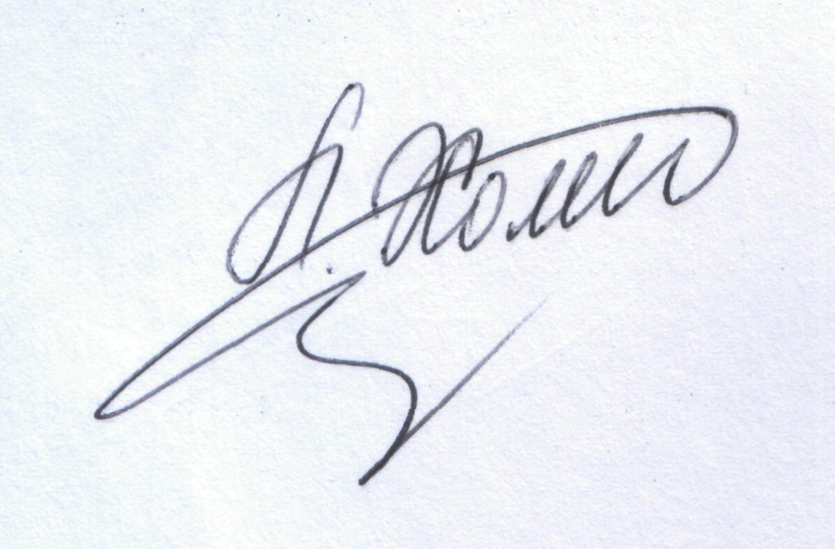

Директор Л. С. Мандзій

Додаток до наказу
департаменту освіти і науки
облдержадміністрації
від _______________ 2017 № ________

Склад делегації Львівської області
для участі у Всеукраїнській акції «Оборонна свідомість:
Олешківська Січ»
13 – 20 вересня 2017 р.
( база дитячого оздоровчого табору імені Ю. Гагаріна,
Херсонська область, м. Скадовськ, вул. Нічика,10)

№  за/п | Прізвище, ім’я,  по батькові | Рік  народження | Навчальний заклад, школа, клас
1 | Скоропад  Іванна  Андріївна | 2001 | Станківська СЗОШ І-ІІІ ст., 11 кл.
2 | Фльорко  Ірина  Русланівна | 2001 | Станківська СЗОШ І-ІІІ ст., 11 кл.
3 | Череватий  Юрій  Андрійович | 2000 | Станківська СЗОШ І-ІІІ ст., 11 кл.
4 | Кобрин  Віталій  Русланович | 2001 | Станківська СЗОШ І-ІІІ ст., 11 кл.

Керівник делегації – Бойсин Галина Богданівна, вчитель Станківської СЗОШ
І-ІІІ ст.

Заступник директора І.Г. Гайдук

